**ПОГОВОРИ СО МНОЮ …** (памятка для родителей)

Наркомания - это острая зависимость человека от наркотических средств. Это психическая, физическая зависимость, это болезнь,характеризующаяся патологическим влечением к наркотикам, приводящим к тяжелым нарушениям функций организма. Сегодня в России регулярно употребляют наркотики 5,99 млн. человек. На медицинском учёте состоит 500 тыс. наркоманов.  От общего числа наркоманов в России по статистике – 20% - это школьники, 60% - это молодёжь в возрасте 16 – 30 лет, 20% - люди старшего возраста. Число смертей от употребления наркотиков за последние годы выросло в 12 раз, а среди детей – в 42 раза. Установлено, что приблизительная продолжительность жизни наркоманов с момента начала употребления наркотиков составляет в среднем 4 – 5 лет.

Главенствующая роль родителей в профилактике наркомании неоспорима.

**Помните! Дети требуют внимания!**

Неблагоприятный семейный климат и взаимоотношения в семье являются факторами риска для пристрастия к вредным привычкам, приобщения к наркотикам.

**Факторы риска в семье:**

Родители испытывают трудности в управлении семьей:

- родители испытывают воспитательную неуверенность (не могут пояснить свое поведение);

- не контролируют поведение детей;

- ведут себя непоследовательно, порой слишком сурово;

- родители не ждут больших достижений от своих детей;

- отсутствует привязанность и любовь к другим членам семьи;

- мать и отец конфликтуют между собой;

- взрослые злоупотребляют алкоголем, табакокурением, потреблением др. наркотических веществ;

- в семье имеет место насилие.

**Родительские заповеди**

1. Не старайтесь сделать из ребенка свою копию, он будет собой, даже если Вы этому будете активно противодействовать.

2. Не требуйте от ребенка благодарности только за то, что Вы дали ему жизнь. В свое время он даст жизнь вашим внукам и уже этим вернет свой долг с лихвой.

1. Не вымещайте на ребенке свою злость и обиды за неудачи на работе или личной жизни. Все зло, которое вы излили на ребенка, вернется к вам, нередко в гипертрофированном виде.
2. Относитесь серьезно к проблемам ребенка, даже если они кажутся вам смешными. У него меньше жизненного опыта, помогите ему, поделитесь своими знаниями.
3. Никогда не унижайте ребенка. Помните, что он такая же личность, как и все остальные, у него тоже есть чувство собственного достоинства.
4. Любите ребенка просто так, а не за то, что он талантлив, красив и умен.

6. Никогда не делайте чужому ребенку того, чего не сделали бы своему.

**Помните! Подростки склонны слушать только тех, кого любят и уважают!**

* *Сделайте жизнь своего ребенка-подростка интересной и разнообразной, чтобы не было в ней места для скуки и безделья.*
* *Учите ребенка искусству общения: как вести себя в сложных ситуациях, возникающих в компании сверстников.*
* *Будьте внимательны к нему – он должен быть уверен, что вы готовы его выслушать, понять и помочь.*
* *Научите ребенка говорить «нет», отказываясь от того, что ему кажется опасным, неприемлемым.*
* *Научите ребенка получать удовольствие от собственных усилий, помогите найти ему свое увлечение.*
* *С уважением относитесь к хобби ребенка, демонстрируйте интерес к его знаниям.*
* *Укрепляйте в ребенке уверенность в собственных  силах. Не забывайте отмечать его успехи и достижения.*
* *Не сравнивайте ребенка с другими детьми. Сравнивайте его вчерашнего с его сегодняшним. Поддержите его в стремлении стать лучше, умнее, сильнее.*
* *Выдвигаемые вами требования должны быть по силам ребенку. Не забывайте, что ваш пример сильнее любых слов.*
* *Постарайтесь познакомиться с друзьями вашего ребенка. Помните, что запрет на общение можно использовать только в крайних случаях, когда у вас не остается сомнения в том, что влияний этого человека опасно для вашего ребенка.*
* *Дайте возможность  ребенку проявить самостоятельность. Советуйтесь с ним при обсуждении семейных проблем, подчеркивайте значение его участия в домашних делах.*
* *Сформируйте у ребенка представление о том, с какими проблемами сталкивается человек, пристрастившийся к наркотикам. Сделайте акцент на фактор, имеющий большое значение в подростковой среде.*
* *Убедите ребенка в том, что не существует опасных и неопасных наркотиков. Любой наркотик оказывает негативное воздействие на психику и физическое здоровье человека.*

**!**

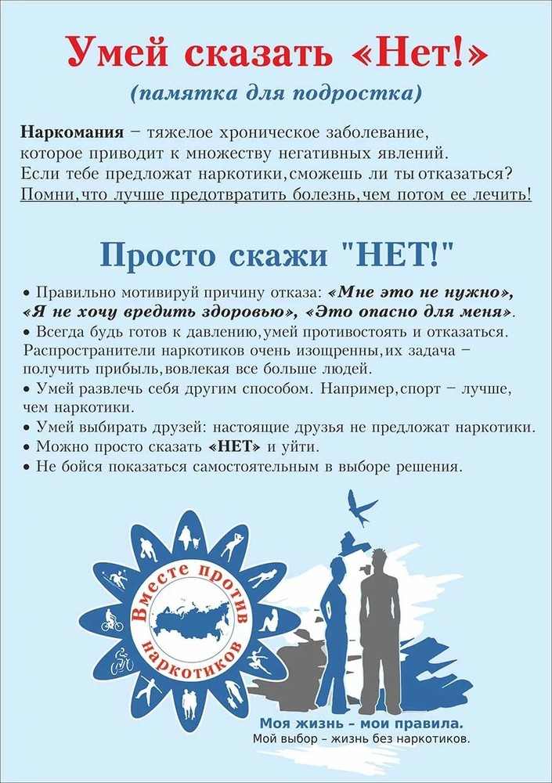

## Памятка по профилактике наркомании и распространения наркотиков, психоактивных веществ (ПАВ)

**Вред наркотиков:**

• разрушение здоровья, заболевания, передающихся от наркомана к наркоманы через иглы;

• подростковая наркомания (наркомания подростков);

• сокращение жизни и причина смертности от передозировки;

• жесткая привязанность к наркотикам (зависимости от них);

• негативное действие наркотиков на личность наркомана, его поведение и социальный статус;

• распад семьи;

• полный распад личности, интересов и потеря целей в жизни.

**Для того, чтобы достать деньги на очередную дозу наркоман готов на все – кражи, грабежи и прочие преступления. Каждый наркоман затягивает в наркоманию не менее 4 человек.**

**Виды наркотиков (drugs):**

- производные от конопли - конопля, марихуана, план, гашиш;

- производные от опиума (вырабатывается из наркотического мака) - опиум, героин;

- кокаин (кокс);

- синтетические наркотики (искусственно выведенные наркотические химические соединения) - амфетамин, экстази, винт, лсд (lsd), метамфетамин и другие наркотики.

**Признаки употребления наркотиков:**

Основные признаки:

1. следы от уколов, порезы, синяки (особенно на руках);

2. наличие свернутых в трубочку бумажек, маленьких ложечек, шприцев и/ или игл от них;

3. наличие капсул, таблеток, порошков, пузырьков из под лекарственных или химических препаратов;

4. тряпочки, пахнущие толуолом; жестяные банки и пустые тюбики из-под клея, бензина, нитрокраски, пустые баллончики из-под лака для волос; бумажные или пластиковые пакеты, пропитанные химическими запахами;

5. папиросы (особенно «Беломор») в пачках из под сигарет;

6. расширенные или суженые зрачки;

7. нарушение речи, походки и координации движений при отсутствии запаха алкоголя;

**Основные методы борьбы с дикорастущей коноплей:**

Эксперты считают, что наилучшего результата в борьбе с дикорастущей коноплей можно достичь комплексно:

- вводить заброшенные земли в оборот;

- засеивать сельскохозяйственными культурами и проводить своевременные мероприятия по вспашке и обработке химикатами. Один куст конопли дает более 20 тысяч семян, которые не теряют всхожести в течение нескольких лет и очень быстро созревают.

- Уничтожать механическими способами при помощи тракторов, косилок и скашивания вручную; сжигание дикорастуших растений.

- Химические способы (обработка территорий специальными ядохимикатами) и иные способы.

Только планомерная ежегодная работа по уничтожению очагов произрастания дикорастущей конопли принесет хороший результат.

**Дополнительные признаки:**

1. пропажа из дома ценных вещей одежды и др.;

2. необычные просьбы дать денег;

3. лживость, изворотливость;

4. телефонные разговоры (особенно «зашифрованные») с незнакомыми лицами;

5. проведение времени в компаниях асоциального типа;

6. изменение круга друзей или появление «товарищей», которые употребляют наркотики;

7. снижение успеваемости, увеличение количество прогулов, плохое поведение, снижение интереса к обычным развлечениям, привычному времяпрепровождению, спорту, любимым занятиям;

8. увеличивающееся безразличие к происходящему рядом;

9. изменение аппетита;

10. нарушение сна (сонливость или бессонница);

11. утомляемость, погружённость в себя;

12. плохое настроение или частые беспричинные смены настроения, регулярные депрессии, нервозность, агрессивность;

13. невнимательность, ухудшение памяти;

14. внешняя неопрятность;

15. покрасневшие или мутные глаза.

**СОВЕТЫ**  
**по снижению риска употребления наркотиков Вашими близкими**

1. Не паникуйте. Даже если вы уловили подозрительный запах или обнаружили на руке сына или дочери, иного члена семьи, знакомого след укола, это ещё не означает, что теперь человек неминуемо станет наркоманом. Постарайтесь с первых минут стать не врагом, от которого нужно скрываться и таиться, а союзником, который поможет справиться с бедой.

2. Сохраните доверие. Ваш собственный страх может заставить вас прибегнуть к угрозам, крику, запугиванию. Это оттолкнёт человека, заставит его замкнуться. Не спешите делать выводы. Возможно это первое и последнее знакомство с наркотиком.

3. Оказывайте поддержку. «Мне не нравится, что ты сейчас делаешь, но я всё же люблю тебя» - вот основная мысль, которую вы должны донести до близкого Вам человека. Он должен чувствовать, что бы с ним не произошло, он сможет с вами откровенно поговорить об этом.

Особенно важно, чтобы родители беседовали с детьми о наркотиках, последствиях их употребления. При малейшем подозрении, что ребенок употребляет наркотики, необходимо сразу же поговорить с ним. Поощряйте интересы и увлечения подростка, которые должны стать альтернативой наркотику, интересуйтесь его друзьями, приглашайте их к себе домой. И наконец, помните, что сильнее всего на подростка будет действовать ваш личный пример. Подумайте о своём собственном отношении к некоторым веществам типа табака, алкоголя, лекарств.

4. Обратитесь к специалисту. Если вы убедились, что человек не может справиться с зависимостью от наркотика самостоятельно, и вы не в силах ему помочь, обратитесь к специалисту. Не обязательно сразу к наркологу, лучше начать с психолога или психотерапевта. При этом важно избежать принуждения. В настоящее время существуют различные подходы к лечению наркомании. Посоветуйтесь с разными врачами, выберите тот метод и того врача, который вызовет у вас доверие. Будьте готовы к тому, что спасение вашего близкого может потребовать от вас серьёзных и длительных усилий.